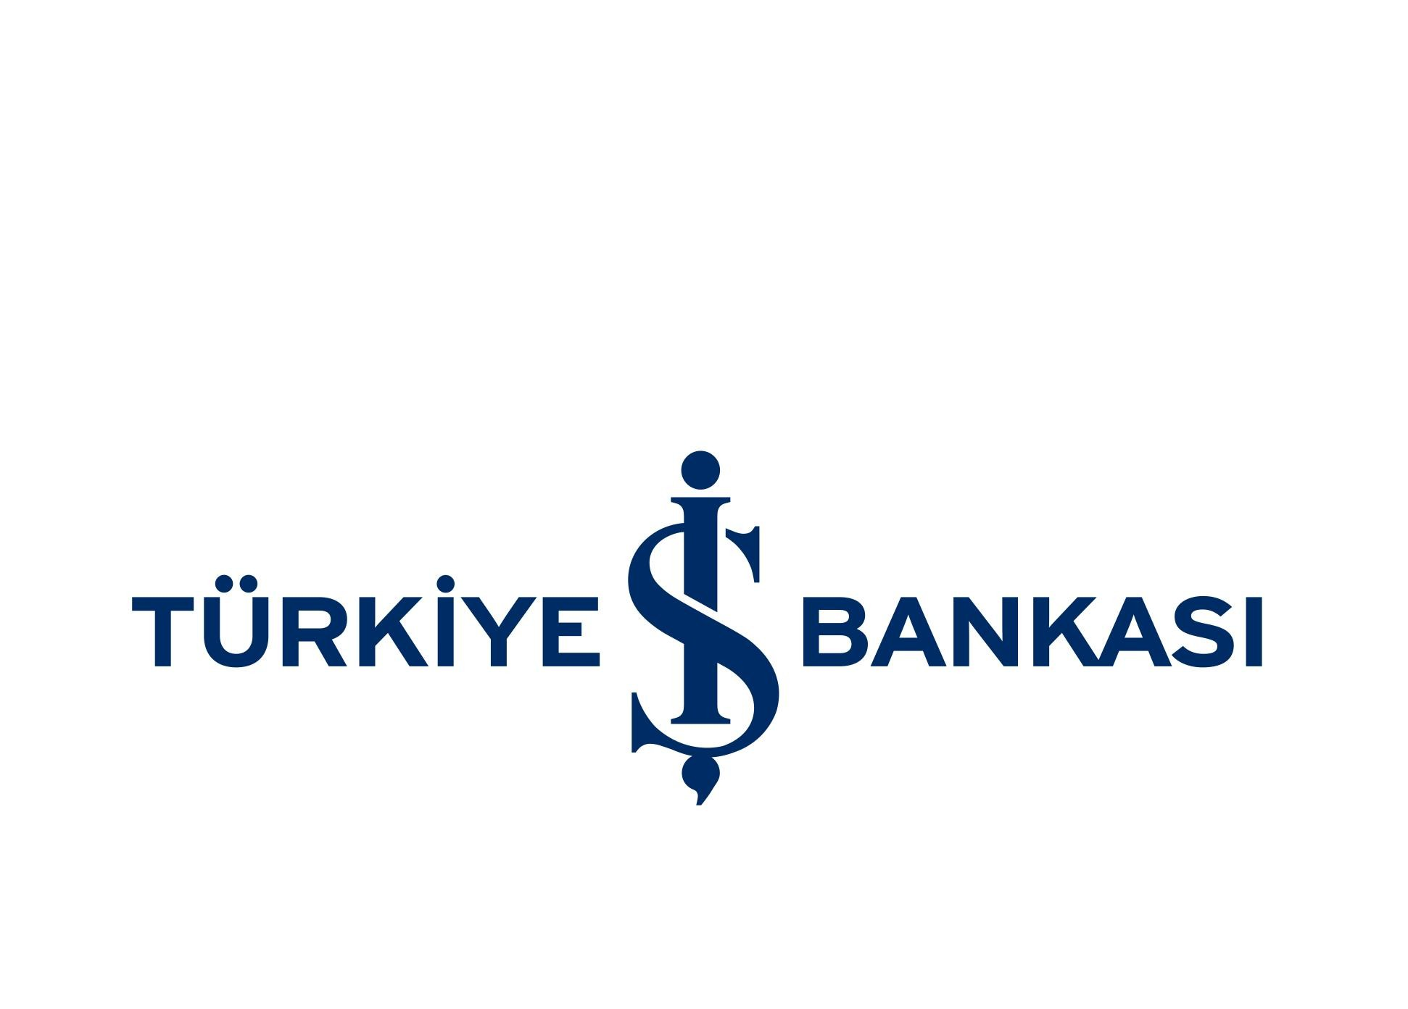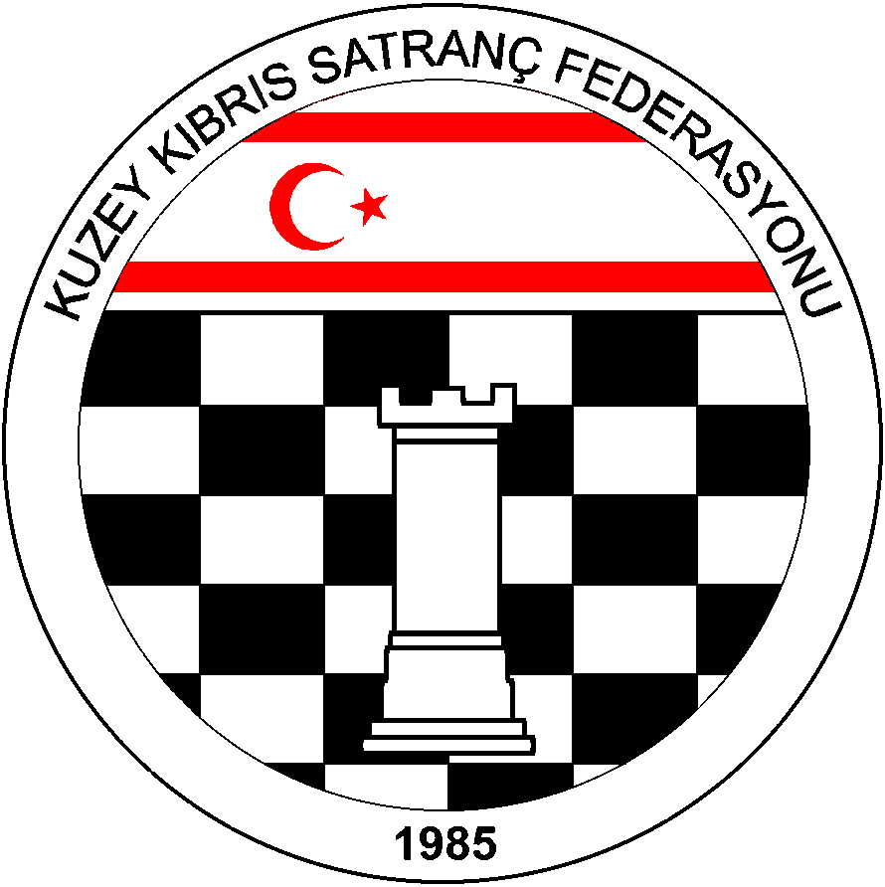Kuzey Kıbrıs Satranç Federasyonu

P.K.741, LEFKOŞA.

GSM No: 0533 832 92 55
Tel No: (+90) 392 223 61 33
(+90) 392 223 96 31
Fax No: (+90) 392 223 93 37
E-mail: iletisim@kksf.org
hgoymen@hotmail.com

KUZEY KIBRIS SATRANÇ FEDERASYONU
M. KEMAL DENİZ 2014 KKTC GENEL SATRANÇ ŞAMPİYONASI YÖNERGESİ:

1.Amaç: Kuzey Kıbrıs’ın 2014 Satranç Şampiyonu ile on kişilik Milli Takım havuzunu belirlemek ve merhum M. Kemal Deniz’i anmak.

2.Başlama ve Bitiş Tarihi: 20 Eylül 2014 Cumartesi – 25 Ekim 2014 Cumartesi

3.Organizasyon: Kuzey Kıbrıs Satranç Federasyonu

4.Sponsor: Deniz Plaza Ltd. Şirketi

5.Yarışma Yerleri: Lefkoşa ( Golden Tulip Hotel ) – Mağusa ( R.R. Denktaş Kültür ve Kongre Sarayı )

6.Son Başvuru Tarihi: 15 Eylül 2012 Pazartesi, saat 18.00. (Bu tarihten sonra kesinlikle müracaat kabul edilmeyecektir. Bölge birinciliklerinden katılım hakkı elde edenler ile direkt katılım hakkı olan tüm sporcuların kayıt yaptırmaları kesinlikle zorunludur. )

7.Katılım Hakkı: 2014 Bölge birinciliklerine katılıp Lefkoşa ve Mağusa Bölge Birinciliklerinde ilk onbeşe, İskele, Girne ve Güzelyurt Bölge Birinciliklerinde ilk ona girenler veya UKD / ELO 1950 ve daha yukarı ratinge sahip KKTC vatandaşı sporcular katılabilir.( Bölgelerden katılma hakkı elde edip katılmayanların yerine sırası gelen sporcular alınacaktır. )Bölge birinciliklerine katılamayıp geçerli mazereti olup belgeleri ile başvuranlar KKSF Yönetim Kurulunun uygun görmesi halinde yarışmaya dâhil edileceklerdir.

8.Katılım Ücreti: 50 TL ( Bölge Birinciliğine katılıp yarışmayı tamamlayanlar 30 TL ödeyeceklerdir.)

9.Yarışma Yöntemi: 11 Tur Bireysel İsviçre Sistemi

10.Tempo: Her tur her oyuncu için 90 dakika + 30 saniye eklemeli tempo.

11.Kurallar: FIDE ve KKSF Yarışmalar Yönetmeliği kuralları geçerlidir.

12.Başhakem: Daha sonra duyurulacaktır.

13.Eşitlik Bozma Yöntemleri: Sırasıyla Buchholz-1 ve 2 (alttan), Sonneborn-Berger puanlarına, ve galibiyet sayısına bakılır.

Sadece ilk sıradaki oyuncu ile eşit puanda olanlar varsa, KKTC birincisini belirlemek için sporcular arasında 20 dakika + 10 Sn/hamle tempolu döner turnuva yapılır. Renkler ve sıralama kura ile belirlenir. Eşitliğin bozulmaması durumunda 3 dk. + 2 sn/hamle eklemeli bir tur daha yapılır. Eşitliğin bozulmaması halinde altın puan kurallarına göre son bir tur daha yapılır. ( Birincilik için yarışan eşit puanlı sporcu sayısı ikiden fazla ise bu oyuncular arasında olan son sıralama eşitlik bozma karşılaşmalarından sonra yeniden belirlenir.)

14.Bekleme Süresi: 30 dakikadır.

15.Ödül Dağıtımı: Nakit ödül paylaşımı Fide Hort sisteme göre yapılacaktır.

16.İtiraz Güvence Bedeli: 50 TL’dir. ( İtirazın haklı çıkması durumunda para iade edilecektir.)

17. İtiraz Kurulu: İtiraz Kurulu Başkanı Federasyon tarafından atanır. İki asıl ve iki yedek üye katılan sporcular arasından oylama ile seçilirler. İtiraz Kurulu Teknik Toplantıda seçilecektir. Oyunlara itiraz maçın bitiminden 15 dakika içerisinde başhakeme yazılı olarak verilecektir.

18.Ödüller:
1.Kupa + 800 TL
2.Kupa + 700 TL
3.Kupa + 500 TL
4.Kupa + 400 TL
5.Madalya + 300 TL
6.Madalya + 200 TL
7.Madalya + 150 TL
8.Madalya + 150 TL
9.Madalya + 150 TL
10.Madalya + 150 TL

19. Ödül Dışında Kazanılacak Haklar: Şampiyonada ilk ona giren sporcular KKTC Milli Takım Havuzuna girmeye hak kazanacaktır. Milli Takım Havuzuna giren tüm sporcular 2015 Türkiye Bireysel Satranç Şampiyonası’na gönderilecektir. Milli Takım Havuzuna girmeye hak kazanan sporcular ve 10. ile ayni puanda olanlar dışında hiçbir sporcu bu haklardan yararlanamaz, Hak başkasına devredilemez. ." 2014 KKTC GENEL SATRANÇ ŞAMPİYONASINI BİRİNCİ VE İKİNCİ SIRADA bitiren sporcuların 2015 yılında Uluslararası herhangi uygun bir bireysel Satranç Şampiyonasına katılımları KKSF tarafından katkı konularak desteklenecektir."

20. Ceza: Turnuvayı geçerli bir mazereti olmadan tamamlamayanlar gelecek yılki 2015 KKTC Genel Birinciliğine katılamayacaklardır.

21. Yarışmaya katılan tüm oyuncular bu yönergeyi okumuş ve kabul etmiş sayılırlar.

22. BAŞVURU: e-mail: iletisim@kksf.org veya mesai saatlerinde

( 09.00 – 16.00 arası - Tel no: 223 61 33 )

21. PROGRAM:

TARİH | GÜN | SAAT | TUR | YER
20 Eylül 2014 | Cumartesi | 14:00 – 15:15 | Kayıt Kontrol | LEFKOŞA
20 Eylül 2014 | Cumartesi | 15:15 – 15:30 | Teknik Yoplantı | LEFKOŞA
20 Eylül 2014 | Cumartesi | 15:30 | 1.Tur | LEFKOŞA
23 Eylül 2014 | Salı | 19:00 | 2.Tur | LEFKOŞA
27 Eylül 2014 | Cumartesi | 17:30 | 3.Tur | MAĞUSA
30 Eylül 2014 | Salı | 19:00 | 4.Tur | LEFKOŞA
10 Ekim 2014 | Cuma | 18:30 | 5.Tur | MAĞUSA
12 Ekim 2014 | Pazar | 14:30 | 6.Tur | MAĞUSA
14 Ekim 2014 | Salı | 19:00 | 7.Tur | LEFKOŞA
17 Ekim 2014 | Cuma | 18:30 | 8.Tur | LEFKOŞA
19 Ekim 2014 | Pazar | 14:30 | 9.Tur | MAĞUSA
21 Ekim 2014 | Salı | 19:00 | 10.Tur | LEFKOŞA
25 Ekim 2014 | Cumartesi | 15:30 | 11.Tur | MAĞUSA

KKSF Yönetim Kurulu

